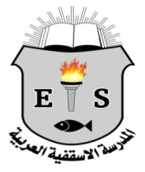
AES Oster- Newsletter

Frohe Ostern! عيد فصح مجيد وسعيد!
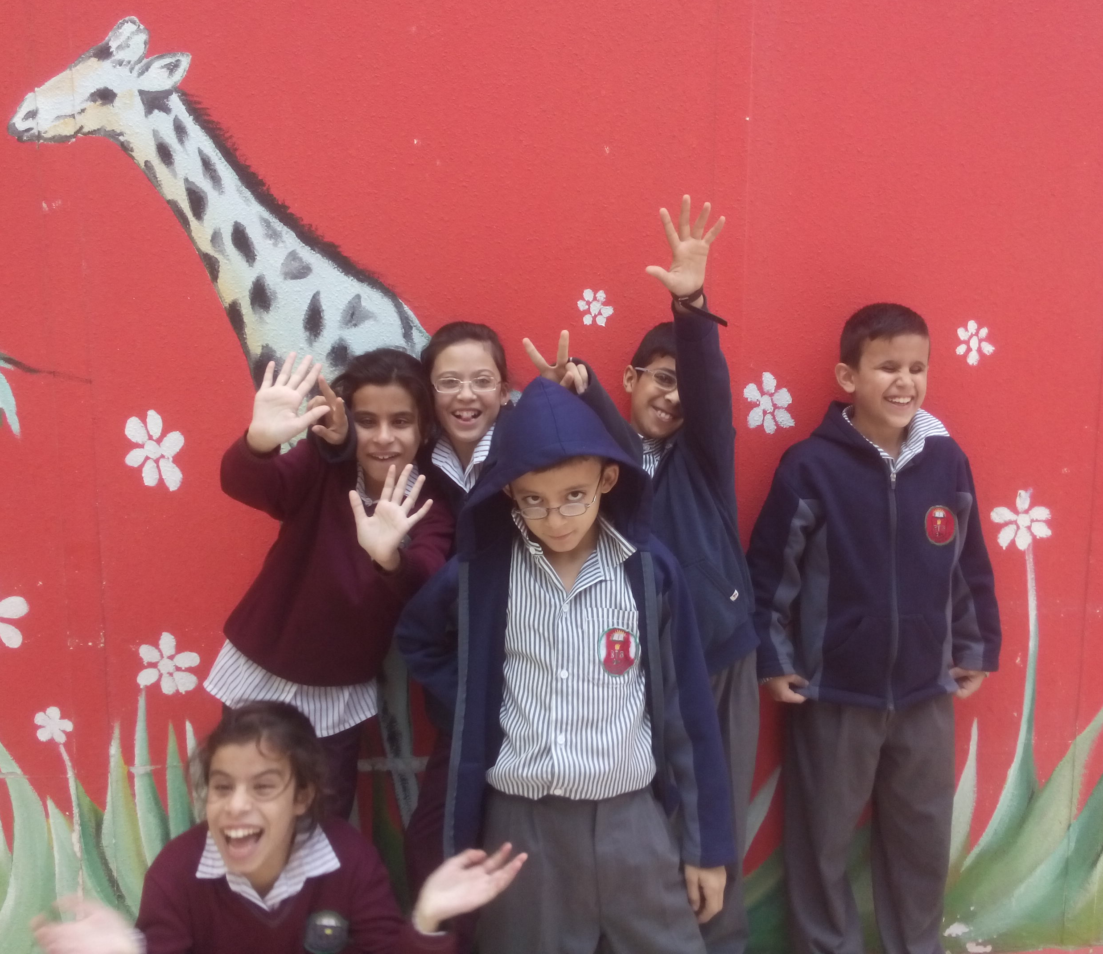

"Der Herr ist auferstanden. Er ist wahrhaftig auferstanden."

Lukas 24,34

In Jordanien ist es Frühling geworden! Die Sonne scheint und alles blüht. Die Arab Episcopal School freut sich auf Ostern. Es ist also Zeit für einen Frühjahrs- und Osternewsletter, um Ihnen allen einen kurzen Einblick zu geben, was bei uns in Irbid seit Jahresbeginn so passiert ist.
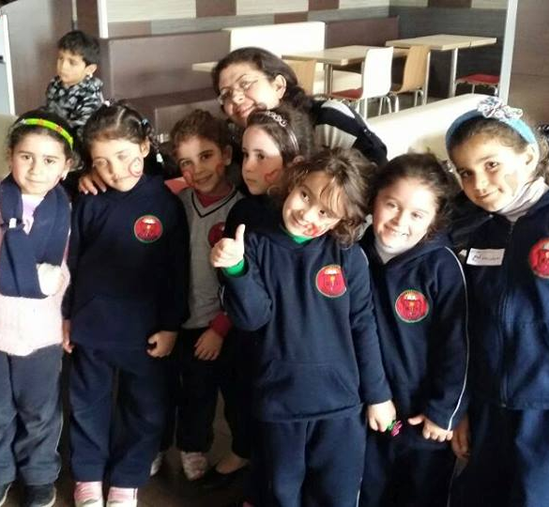
Nach den Weihnachtsfeiertagen startete die Arab Episcopal School mit den Prüfungen ins neue Jahr. Überrascht wurden wir dabei von Schnee, der landesweit für Schulausfall sorgte. So mussten die Prüfungen und die langersehnten Semesterferien warten. Allerdings konnten wir hier in Jordanien Schneemänner bauen und im Schnee spielen, worüber sich viele unserer Schüler freuten. Nachdem der Schnee geschmolzen und die Prüfungen geschrieben waren, begannen endlich die vierwöchigen Semesterferien.
Die Lehrerinnen und Mitarbeiter arbeiteten noch ein bisschen ohne die Schüler weiter – korrigierten die Examen und bereiteten alles für das zweite Halbjahr vor.
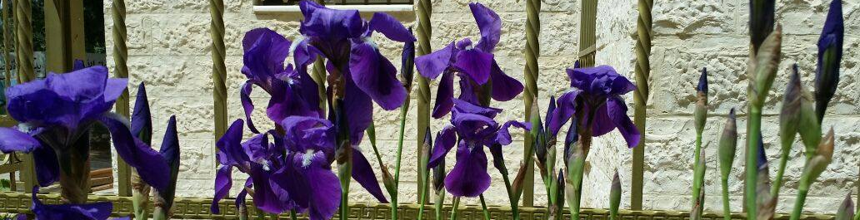
Dieses startete dann am 09. Feburar mit ausgeruhten motivierten Schülern und Lehrern.

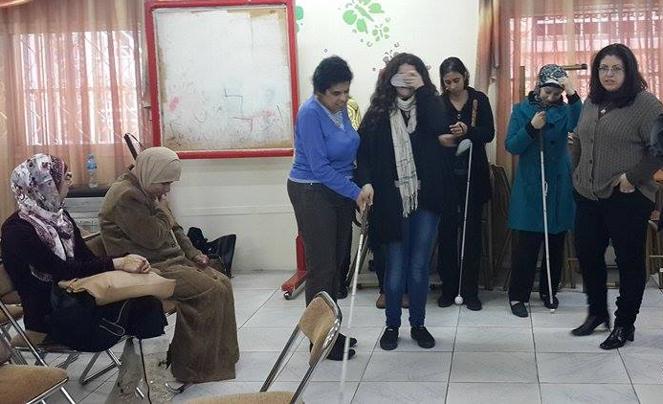
Besuch

Anfang Feburar hatten wir Besuch aus Deutschland. Diakon Gunter Hell kam gemeinsam mit Lydia Zoubek für ein paar Tage nach Jordanien. Bevor das zweite Semester losging, hatten unsere Lehrerinnen eine dreitägige Schulung bei Lydia, um die Förderung unserer blinden und sehbehinderten Schüler zu verbessern.
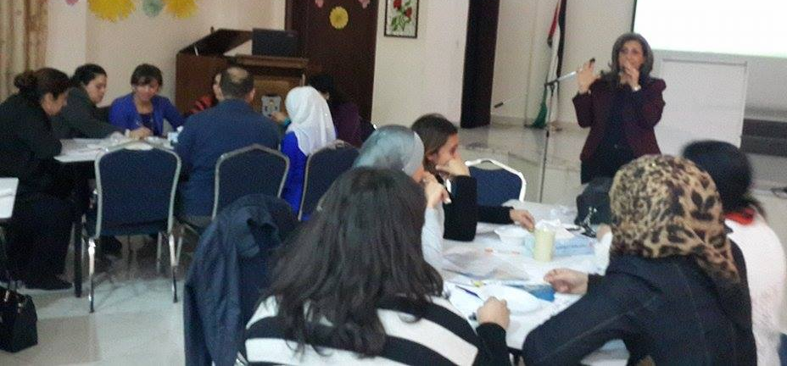
Dabei brachte sie den Lehrerinnen vor allem den Umgang mit dem Blindenstock bei. Auch den älteren blinden Schülern gab sie eine Einführung in die richtige Benutzung des Blindenstocks, die zu einer größeren Unabhängigkeit führt. Wir alle freuten uns über die Anwesenheit von Gunter und Lydia!

Reem Alfar bot zudem eine Fortbildung zum Thema "kreatives Lehren" für unsere Lehrerinnen an. Reem zeigte uns, dass es wichtig ist, dass Kinder durch Spaß beim Lernen Informationen besser aufnehmen können. Sie vermittelte uns außerdem ein paar Ideen für Bewegungsspiele innerhalb der Klassenräume.
Friedensmarsch

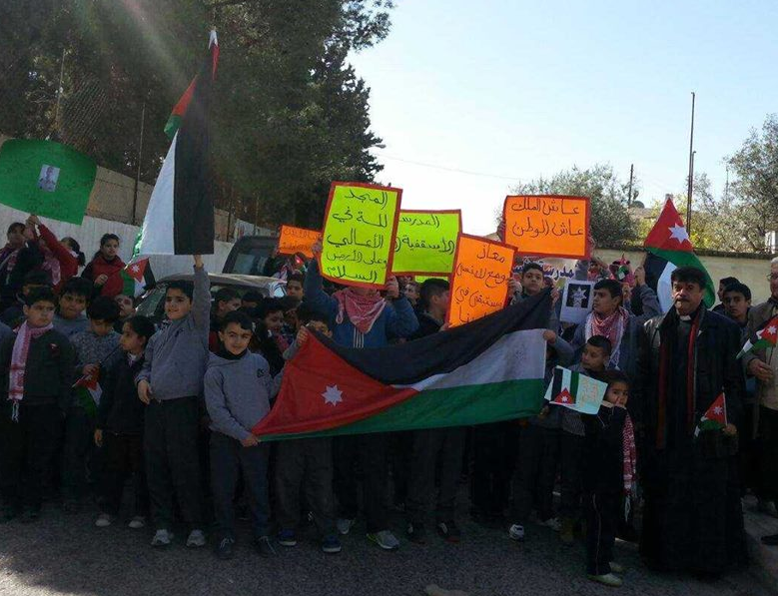
Der Februar begann für ganz Jordanien leider mit der traurigen Nachricht vom Tod des als Geisel genommenen jordanischen Piloten Muaz al-Kasaesbeh. Wir alle sind tief erschüttert über seine grausame Ermordung durch den IS. Am 10. Februar veranstaltete unsere gesamte Schule gemeinsam mit den Eltern der Anglikanischen Kirche einen Trauermarsch. Wir marschierten für Frieden und um unsere Trauer um Muaz und unsere Unterstützung und Loyalität zu unserem König Abdullah auszudrücken.

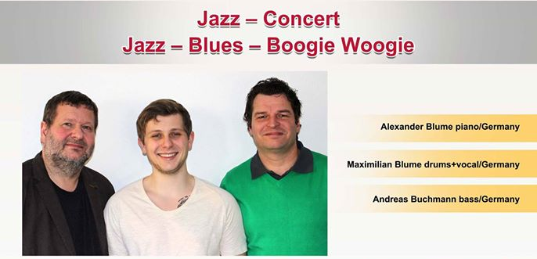
Jazz Konzerte

Im März besuchten uns Freunde aus Eisenach: Alexander Blume, sein Sohn Maximilian Blume und ihr Freund Andreas Buchmann. Das Jazz Trio gab mehrere Konzerte in Amman, Irbid und Umgebung, um Spenden für die AES zu sammeln. Die Zuhörer waren begeistert von den doch eher ungewohnten Jazz-Klängen und die Nachfrage nach der CD der Musiker groß. So zeigte sich mal wieder, dass Musik eine Sprache ist, die überall verstanden wird!

Es war eine große Freude, die drei bei uns in Jordanien zu Gast zu haben – Alexander und Maximilian besuchten uns schon das dritte Mal.

Wir sind dankbar, dass sie keine Kosten und Mühen gescheut haben, um unsere Schule zu unterstützen. Sie sind immer wieder bei uns willkommen! Danke!

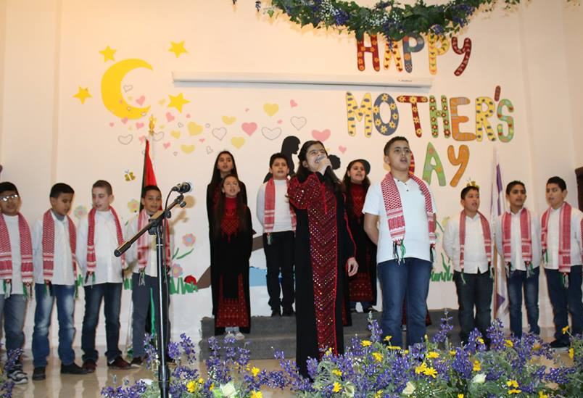
Muttertag
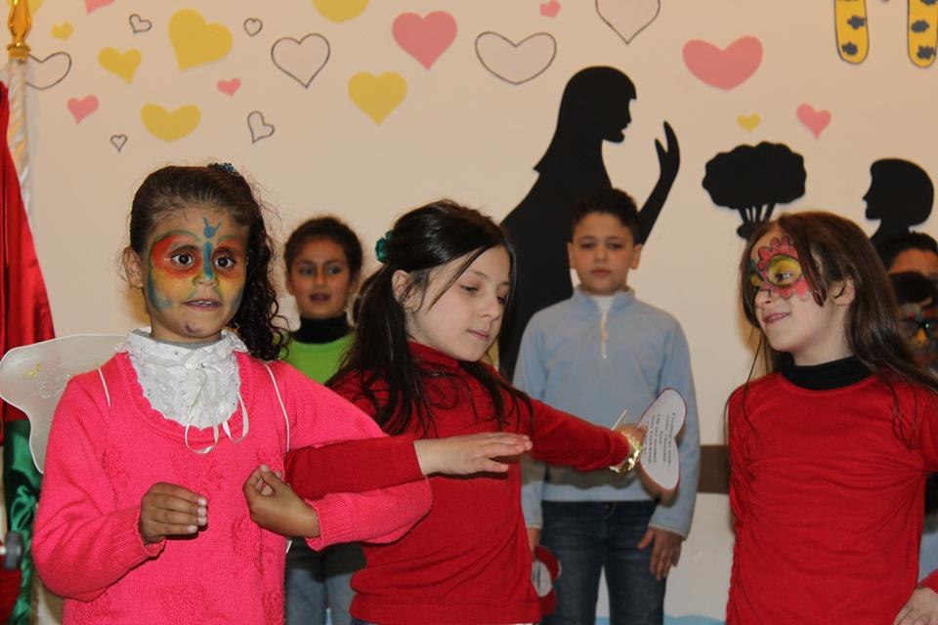
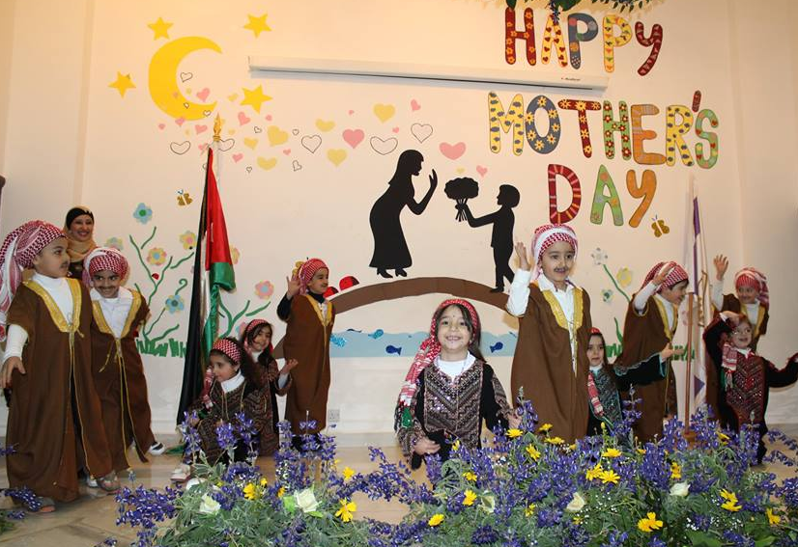
Am 21. März ist Muttertag in Jordanien. Um diesen Tag gebührend zu feiern, lud die AES an diesem Samstag die Familien des Kindergartens, sowie die der 1. – 6. Klasse zu einer großen Feier ein. Es gab ein vielfältiges Programm: Die Schüler sangen Lieder, die vom Frühling und von der Dankbarkeit und Liebe zu ihren Müttern handelten, sowohl auf Arabisch, als auch auf Englisch und Französisch. Außerdem gab es einen kleinen Sketch und mehrere Tänze. Anschließend gaben die Kinder ihren Müttern Blumen, Karten und ein kleines Geschenk und alle blieben auf dem Schulhof, um zu essen, zu plaudern und Fotos zu machen.

Schüleraustausch

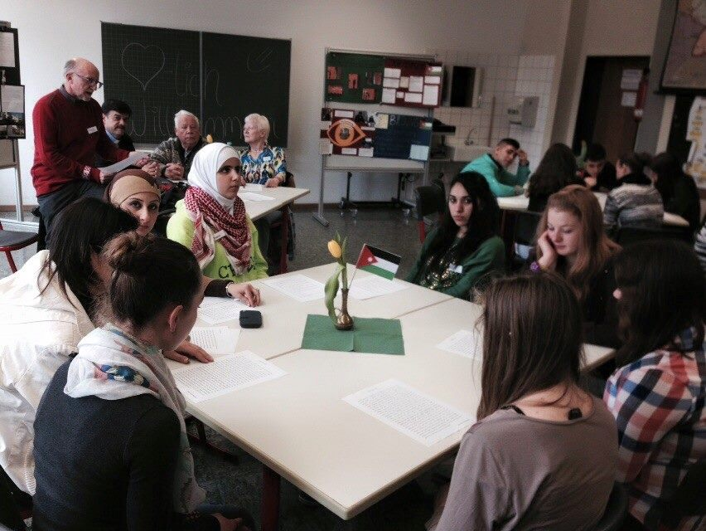
Wir freuen uns sehr, dass es in diesem Jahr erstmals zu einer Schülerbegegnung zwischen Schülern der AES und deutschen Schülern des Droste-Hülshoff Gymnasiums in Rottweil kam. Am 25. März flogen neun Schüler (darunter auch eine blinde Schülerin) aus den Klassen 8-10 in Begleitung von Pfarrer Samir Esaid und den Lehrerinnen Hadeel Al Saleem und Safaa Khouri nach Frankfurt. Sie verbrachten drei Tage in Rottweil und vier weitere in Oberjesingen und kamen schließlich am 01. April zurück nach Jordanien. Alle genossen die Zeit in Deutschland sehr und freuten sich über den Austausch der beiden unterschiedlichen Kulturen. Für einige war es der erste Besuch in Deutschland, bzw in Europa, was die Reise sehr spannend und faszinierend machte. Wir sind glücklich, dass die Gruppe die Möglichkeit zu dieser Begegnung hatte und danken allen Freunden in Deutschland für ihre Gastfreundschaft und Offenherzigkeit! Gott sei Dank kehrten alle wohlbehalten und munter zurück. Hoffentlich wird es noch viele solcher Begegnungen geben!
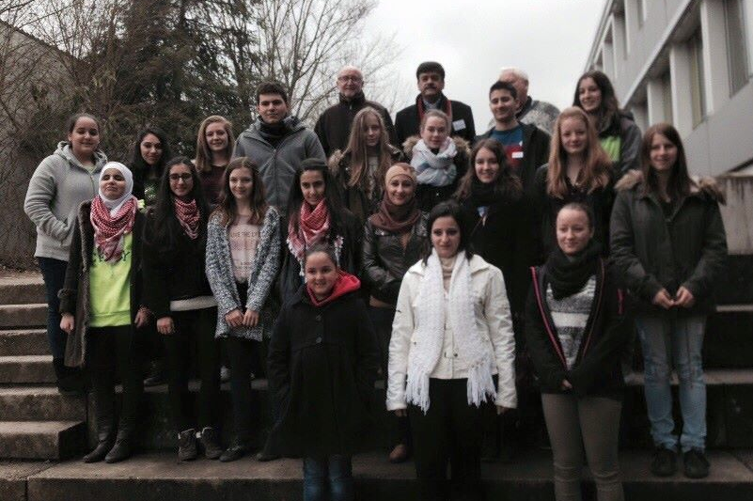
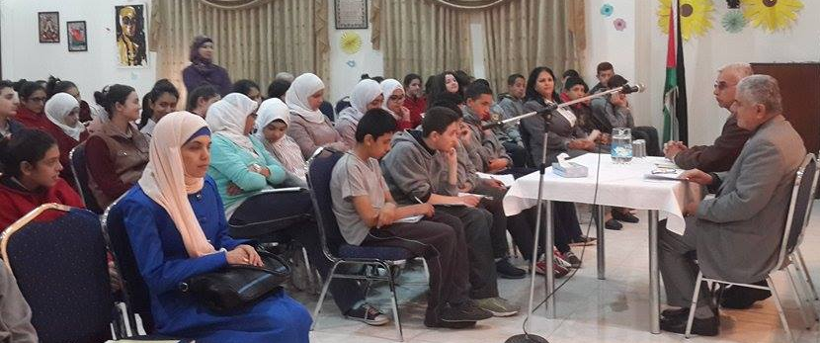
Soziale Kompetenz
Am 4.April besuchte uns Dr. Abed A Mohde Sawalh gemeinsam mit Dr. Samir Alaboni. Sie arbeiten an der Irbid University und sprachen mit unseren Schülern der siebten bis zehnten Klasse über die soziale Kompetenz und wie wichtig diese in unserem täglichen Leben ist. Den Kindern wurde gezeigt, dass der soziale Umgang der Schlüssel zu Entwicklungen aber auch sehr wichtig für ein gesundes Leben ist.

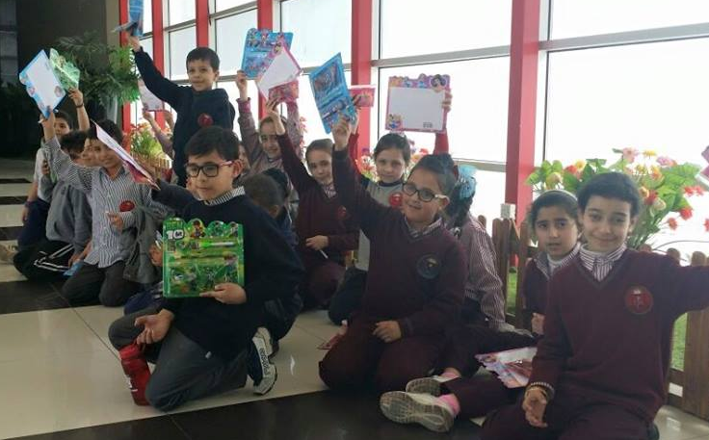
Schulausflüge!
Alle Kinder vom Kindergarten bis zur 3. Klasse gingen für einen Tag in die Arabella Mall und genossen ihre Zeit in der Spielewelt mit Achterbahn. Nach ein paar Stunden waren einige Kinder sehr hungrig und so machten wir uns auf den Weg zum MCDonalds. Dort aßen wir und die Kinder spielten weiter. Das freundliche Personal bot zudem an, die Kinder zu schminken. Die Kinder freuten sich sehr über eine Pause vom Schulalltag.

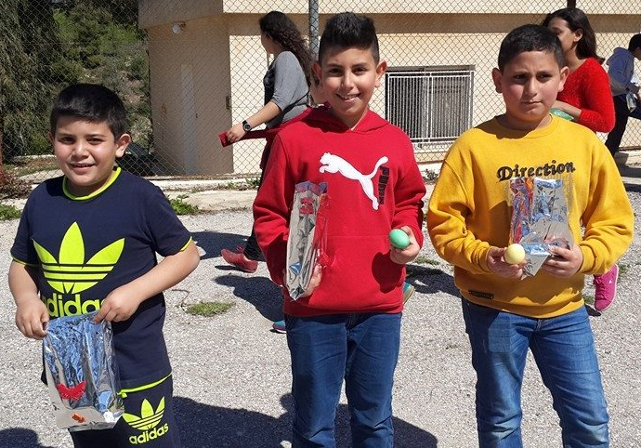
Oster Aktivitäten:
3.April: Ostereiersuche in Ajloun mit 83 christlichen Schülern
8.April: Färben von Ostereier und Basteln von Deko
15.April: Klasse 4-6 besucht das King Hussein Car Museum in Amman

"Christus ist für unsere Sünden gestorben, wie es in den Heiligen Schriften vorausgesagt war, und wurde begraben. Er ist am dritten Tag vom Tod auferweckt worden, wie es in der Heiligen Schrift vorausgesagt war."
- Korinther 3,4

Herzlichen Dank!

Unser Dank gilt allen Freunden und Unterstützern unserer Schule! Danke für alle fleißigen Spenden und das bestehende Interesse an unserer Arbeit hier in Irbid.
Wir wünschen allen frohe Ostern und Gottes Segen für die kommende Zeit!

Mehr Informationen zu unserer Schule und viele aktuelle Bilder finden sie im Internet unter www.aeschool.org oder auf unserer Facebookseite www.facebook.com/ArabEpiscopalSchool.
Arab Episcopal School
P.O. Box 765
Irbid 211 10
Jordanien
e-mail: stjohn_b@hotmail.com

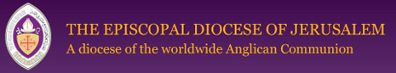

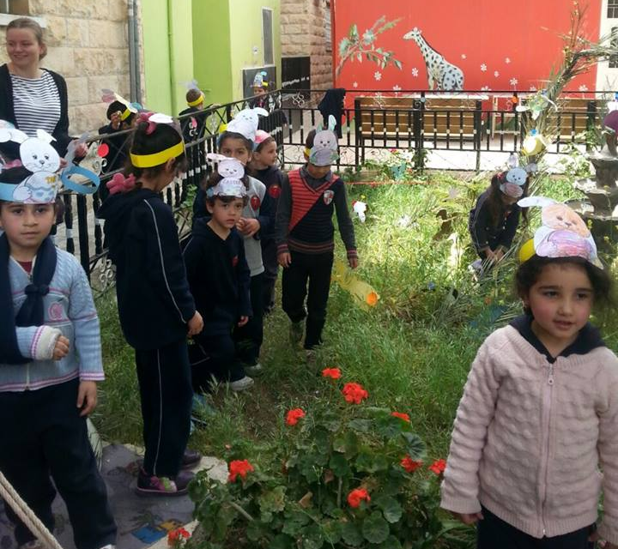
Arab Episcopal School ist ein Teil der Dioezese der Episkopalkirche Jerusalems und des Nahen Ostens.
Schauen Sie doch auch mal auf der Website der Dioezese www.j-diocese.org vorbei.

